

10/09/2024

**UDS CAMPUS COMITÁN**

**MATERIA**: MORFOLOGIA

**TAREA:** RESUMEN

**ALUMNA**: MARIA FLOR LÓPEZ RUIZ

**DOCENTE:** DRA. RUIZ CORDOVA LIZBETH ANAHI

**CARRERA:** MEDICINA HUMANA

ANATOMIA REGIONAL

La anatomía regional considera la organización del cuerpo humano, como partes o segmentos principales y regiones de las extremidades inferiores es el método de del cuerpo centrando la atención en una parte especifica, un área, o una región

Las partes principales del cuerpo está formado por:

* **Cabeza**
* Espalda
* Pelvis
* Miembro superior
* Miembro inferior
* **Cuello**
* **Tronco**
* **Tórax**
* **Abdomen**

La anatomía regional también reconoce la organización del cuerpo por capas: piel tejido subcutáneos y fascia profunda que cubre las estructuras mas profundas de los músculos, el esqueleto y las cavidades que contiene vísceras (órganos internos)

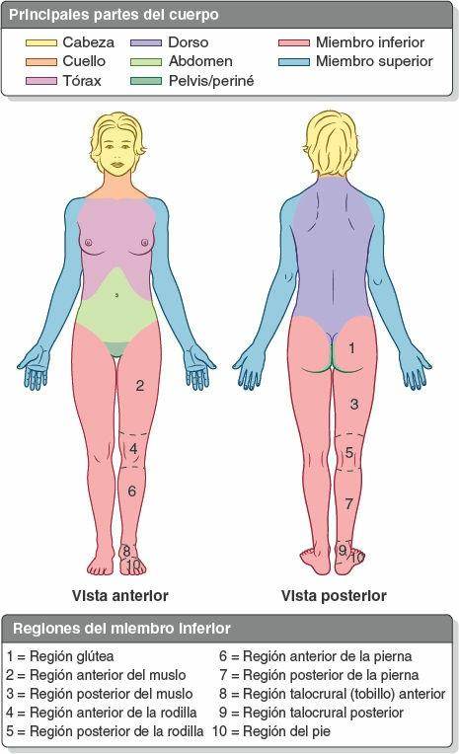

POSICION ANATOMICA

La posición anatómica se refiere a la posición del cuerpo como si la persona estuviera de pie con:

* Cabeza, mirada y dedos de los pies dirigidos hacia delante
* Brazos adyacentes a los lados con las palmas mirando hacia delante
* Miembros inferiores juntos con los pies paralelos

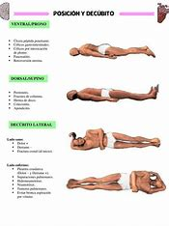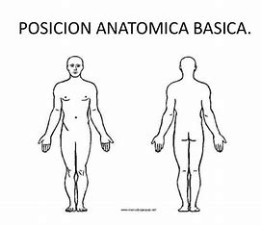Ya sea que estén acostado a lado, en cubito supino o boca abajo hay que visualizar esta posición en la mente al describir a los pacientes o cadáveres

PLANOAS ANATOMICOS

La descripción anatómica se basa en cuatro planos imaginarios (mediano, sagital, frontal y trasversal)

* **Mediano:** es el plano anteposterior vertical que pasa longitudinalmente a través de las líneas medias de la cabeza, el cuello y el tronco donde se cruza con la superficie del cuerpo, dividiendo en mitad derecha e izquierda
* **Sagital:** son planos verticales que atraviesan el cuerpo paralelo al plano medio
* **Plano frontal -coronal:** son planos verticales que atraviesan el cuerpo en ángulo recto con respecto al plano medio y frontal que divide al cuerpo en partes superior e inferior
* **Plano transversal:**  son planos horizontales que atraviesan el cuerpo en ángulo recto, que divide el cuerpo en partes superior e inferior

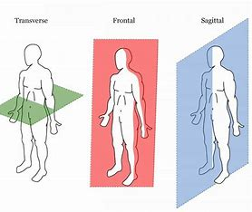

El uso principal de los planos anatómicos es describir secciones

* 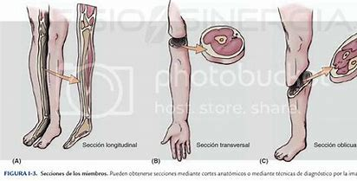Secciones transversales
* Secciones longitudinales
* Secciones oblicuas

TERMINOS DE MOVIMIENTO

Los movimientos se definen en relación a la posición anatómica y los movimientos que ocurren dentro y alrededor de ejes alineados con planos anatómicos específicos

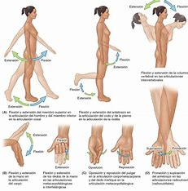

Los movimientos de flexión y extensión ocurren en planos sagitales alrededor de un eje trasversal:

**Flexión**: indica doblar o disminuir el ángulo entre los huesos o partes del cuerpo, implica un movimiento en dirección anterior

**Extensión:** indica enderezar o aumentar el ángulo entre los huesos o partes del cuerpo (suele ocurrir en dirección posterior)

**Dorsiflexión:** describe la flexión de la articulación del tobillo, como ocurre al caminar cuesta arriba o levantar la parte delante del pie y los dedos del suelo

**Flexión plantar:** es doblar el pie y los dedos hacia el suelo, como cuando esta parado sobre los dedos hacia al suelo

Los movimientos de abducción y aducción generalmente ocurren en un plano frontal alrededor de un eje ante posterior, excepto en caso de los dedos

**Abducción:** en los dedos significa alejarse del plano medio

**Aducción:** en los dedos es lo opuesto, juntar los dedos de la mano o de los pies separados

**Circunducción:** es un movimiento circular que implica flexión, abducción, extensión, y aducción

**Rotación:** implica giraro hacer girar una parte del cuerpo alrededor de su eje longitudinal

La pronación y supinación son los movimientos de rotación del antebrazo y la mano que balancean el extremo distal del radio medial lateralmente alrededor

**Pronación:** rota el radio mediante de modo que la palma de la mano mire hacia atrás y su dorso mire hacia adelante

**Supinación:** es el movimiento de rotación opuesto, rotando el radio lateralmente y descruzándolo del cubito, mueve la mano de modo que la palma mire hacia riba

**Eversión:** aleja la planta del pie del plano medio girándola lateralmente

**Inversión:** mueve la planta del pie hacia el plano medio (mirando hacia la planta medialmente)

**Oposición:** es el movimiento mediante el cual la yema del primer dedo (pulgar) se lleva a otro teclado numérico

**Protracción y retracción:** se utiliza con mayor frecuencia para los movimientos anterolaterales y posteromedial de la escapula de la pared torácica, lo que hace que la región del hombro se mueve hacia delante y hacia tras

**Elevación:** mueve una parte hacia riba, como cuando se eleva los hombros al encogerse de hombros

**Depresión:** baja o mueve una parte hacia abajo, como el deprimir los hombros al estar de pie cómodamente

REGION ABDOMINALES

Las **regiones del abdomen** son divisiones teóricas utilizadas en el contexto clínico para ayudar a localizar, identificar y diagnosticar los signos y síntomas que presenta el paciente. Existen dos esquemas principales de categorización. El primero y más sencillo consiste en un mapa que divide las regiones abdominales en **cuatro cuadrantes**, mientras que el segundo esquema las divide en **nueve segmentos**.

CUANDRANTES ABDOMINALES

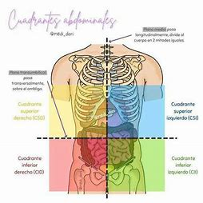La región abdominal se puede dividir en cuatro cuadrantes abdominales, estos cuadrantes abdominales están definidas por la intersección del punto sagital y con el plano del oblicuo. Los médicos usan estas regiones para determinarlos los órganos y tejidos que pueden estar causando un dolor o malestar en esa región

cuadrante superior derecho

El cuadrante superior derecho (CSD), en un orden craneocaudal, contiene:

* El lóbulo derecho del [hígado](https://www.kenhub.com/es/library/anatomia-es/higado).
* La [vesícula biliar](https://www.kenhub.com/es/library/anatomia-es/vesicula-biliar-es).
* El píloro del [estómago](https://www.kenhub.com/es/library/anatomia-es/estomago-es).
* Las 3 primeras porciones del [duodeno](https://www.kenhub.com/es/library/anatomia-es/duodeno-es).
* La cabeza del [páncreas](https://www.kenhub.com/es/library/anatomia-es/pancreas-anatomia-funciones-estructura).
* El [riñón](https://www.kenhub.com/es/library/anatomia-es/anatomia-de-los-rinones) derecho y la [glándula suprarrenal](https://www.kenhub.com/es/library/anatomia-es/glandula-suprarrenal) derecha.
* La porción [distal](https://www.kenhub.com/es/library/anatomia-es/distal-es) del [colon](https://www.kenhub.com/es/library/anatomia-es/colon-es) ascendente.
* La flexura cólica derecha.
* La mitad derecha del colon transverso.

Cuadrante inferior derecho

El cuadrante inferior derecho (CID) contiene:

* La mayor parte del [íleon](https://www.kenhub.com/es/library/anatomia-es/ileon).
* El ciego y el apéndice vermiforme.
* La porción [proximal](https://www.kenhub.com/es/library/anatomia-es/proximal-es) del colon ascendente.
* La porción proximal del uréter derecho.

Cuadrante superior izquierdo

El cuadrante superior izquierdo (CSI), en un orden craneocaudal, contiene:

* El lóbulo izquierdo del hígado.
* El [bazo](https://www.kenhub.com/es/library/anatomia-es/bazo).
* El estómago.
* El [yeyuno](https://www.kenhub.com/es/library/anatomia-es/yeyuno).
* La porción proximal del íleon.
* El cuerpo y la cola del páncreas.
* El riñón izquierdo y la glándula suprarrenal izquierda.
* La mitad izquierda del colon transverso.
* La flexura cólica izquierda.
* La porción superior del colon descendente.

Cuadrante inferior izquierdo

El cuadrante inferior izquierdo (CII) contiene:

* La porción distal del colon descendente.
* El colon sigmoideo.
* El uréter izquierdo.

Dependiendo del sexo del individuo, los cuadrantes inferiores tanto izquierdo como derecho pueden contener:

* Un ovario.
* Una tuba uterina.
* Un conducto deferente.
* El útero.
* La vejiga urinaria.

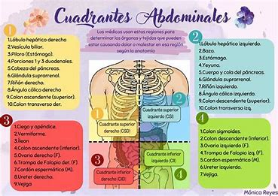

LAS NUEVE REGIONES

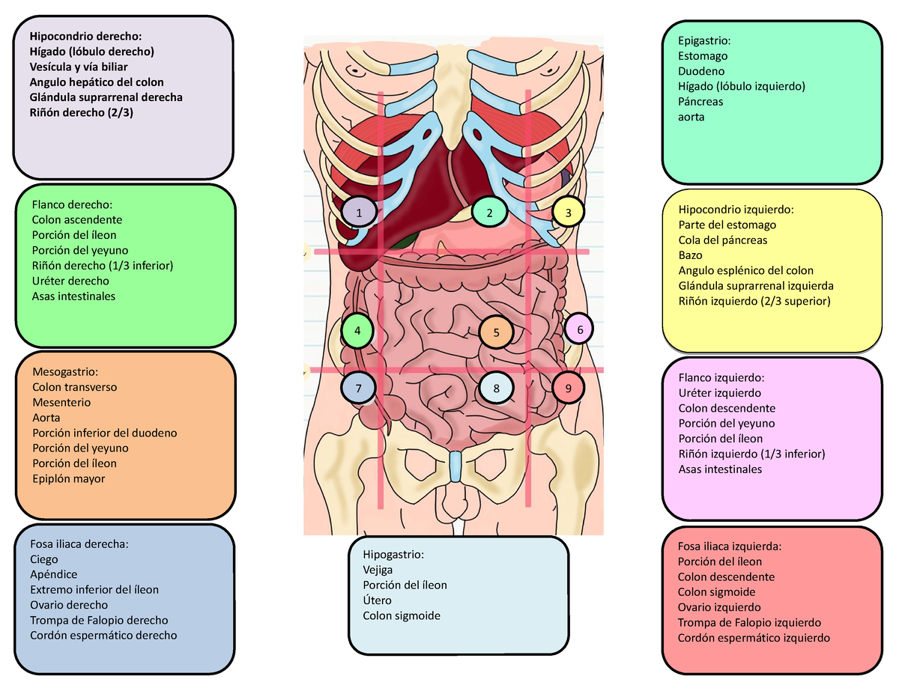Comparado con el esquema de cuatro regiones, esta división del abdomen puede parecer más complicada. Sin embargo, puede ayudar a localizar mejor los signos y síntomas clínicos además de llegar a un diagnóstico más preciso y de manera más rápida. Hay dos planos verticales y dos planos horizontales que se usan para separar los nueve segmentos. Los planos verticales son las **líneas medio claviculares izquierda** y **derecha**. Estas líneas recorren desde el punto medio de la clavícula en dirección caudal hacia el punto medio del [ligamento inguinal](https://www.kenhub.com/es/library/anatomia-es/ligamento-inguinal-es).

AREAS PRECORDIALES

Es la región de la cara anterior del tórax en donde se proyecta el corazón y los grandes vasos

 Es una zona importante para la auscultación cardíaca, que es el proceso de escuchar los sonidos del corazón usando un estetoscopio.

Los **focos auscúltativos** son puntos específicos en el área precordial donde se pueden escuchar mejor los sonidos producidos por las válvulas cardíacas. Aquí están los principales focos auscúltativos

**Foco mitral**: Ubicado en el 4° o 5° espacio intercostal, a nivel de la línea medioclavicular izquierda. Es donde se escuchan los sonidos generados por la válvula mitral.

**Foco tricuspídeo**: Situado en la porción inferior del esternón, cerca de la apófisis xifoides. Aquí se escuchan los sonidos de la válvula tricúspide.

**Foco aórtico**: Localizado en el 2° espacio intercostal derecho, cerca de la línea paraesternal. Es el punto para escuchar los sonidos de la válvula aórtica.

**Foco pulmonar**: En el 2° espacio intercostal izquierdo, también cerca de la línea paraesternal. [Aquí se auscultan los sonidos de la válvula pulmonar](http://semiologiahnc.webs.fcm.unc.edu.ar/files/2018/09/Ruidos_Cardiacos_Teorico_2018.pdf)

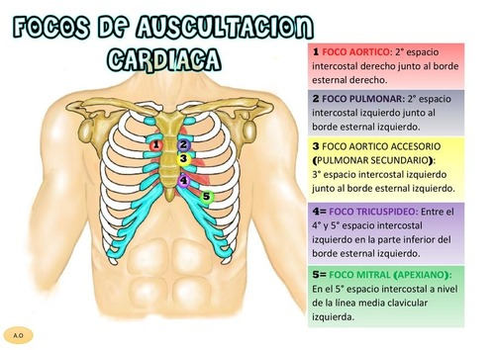

BILIOGRAFIA: RECUPERADO LIBRO MOORE ANATOMIA CON ORIENTACION CLINICA 9VA EDICCION PAG;89-101

<http://semiologiahnc.webs.fcm.unc.edu.ar/files/2018/09/Ruidos_Cardiacos_Teorico_2018.pdf><https://www.kenhub.com/es/library/anatomia-es/regiones-del-abdomen>